# **OpenPose Notizen**

Demo Overview:

<https://github.com/CMU-Perceptual-Computing-Lab/openpose/blob/master/doc/demo_overview.md>

# Output

<https://github.com/CMU-Perceptual-Computing-Lab/openpose/blob/master/doc/demo_overview.md>

Videos / Bilder die ausgelesen und analysiert werden, erzeugen Keypoints.

Keypoints können als Export in (JSON, XML and YML) gespeichert werden.

Beispiel aus Jannick’s Video:

|  |
| --- |
| %YAML:1.0 |
|  | pose_0: !!opencv-nd-matrix |
|  | sizes: [ 1, 18, 3 ] |
|  | dt: f |
|  | data: [ 6.35888123e+02, 1.74083832e+02, 8.85060251e-01, |
|  | 6.35831970e+02, 2.42575180e+02, 9.29965734e-01, 5.86952332e+02, |
|  | 2.42670486e+02, 8.89565706e-01, 5.40073975e+02, 3.14950653e+02, |
|  | 8.29350710e-01, 4.91161224e+02, 3.81579559e+02, 8.76711607e-01, |
|  | 6.82885254e+02, 2.42585617e+02, 8.41556430e-01, 7.43553284e+02, |
|  | 3.05140533e+02, 9.00347769e-01, 8.06052063e+02, 3.54117310e+02, |
|  | 8.43913019e-01, 6.04570801e+02, 3.99184967e+02, 7.18254447e-01, |
|  | 6.12395508e+02, 5.18437683e+02, 7.40301371e-01, 6.20208069e+02, |
|  | 6.20205139e+02, 7.81053126e-01, 6.67170166e+02, 3.99140900e+02, |
|  | 7.15883076e-01, 6.63198059e+02, 5.16514832e+02, 7.54545927e-01, |
|  | 6.61242798e+02, 6.16321289e+02, 7.33205497e-01, 6.29970398e+02, |
|  | 1.64264526e+02, 9.44775522e-01, 6.47659790e+02, 1.64276642e+02, |
|  | 9.63142157e-01, 6.16310852e+02, 1.74125458e+02, 8.62691879e-01, |
|  | 6.63180664e+02, 1.76041641e+02, 8.61101627e-01 ] |

Ein Datensatz ist immer in 3 Tupeln unterteilt: {(x1,y1,c1),(x2,y2,c2)….}

Der ersten beiden Werten sind **x und y** auf dem Bild (wo die Körperstellen / Joints / Gelenke) gefunden wurden. *Der c (confidence) gibt die Genauigkeit an (nicht sicher)* ­­­­­

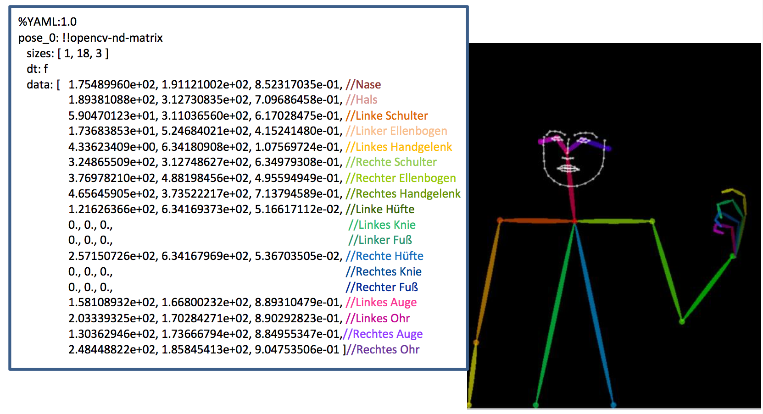

Jeder Frame bekommt eine eigene Output Datei, in dem die Verbindungen gefunden wurden. (ausprobieren nachschauen)

Optional kann man die Hände **(--hand) und Gesicht (--face)** mittracken.

### Keypoints

Speichern von Keypoints im JSON Format:

# Only body

./build/examples/openpose/openpose.bin --video examples/media/video.avi --write_keypoint_json output/ --no_display --render_pose 0

# Body + face + hands

./build/examples/openpose/openpose.bin --video examples/media/video.avi --write_keypoint_json output/ --no_display --render_pose 0 --face --hand